Утверждаю

Директор ОГБУ «Кологривский дом-интернат

для престарелых и инвалидов»

Приказ № 66 от 21.07.2022 г.

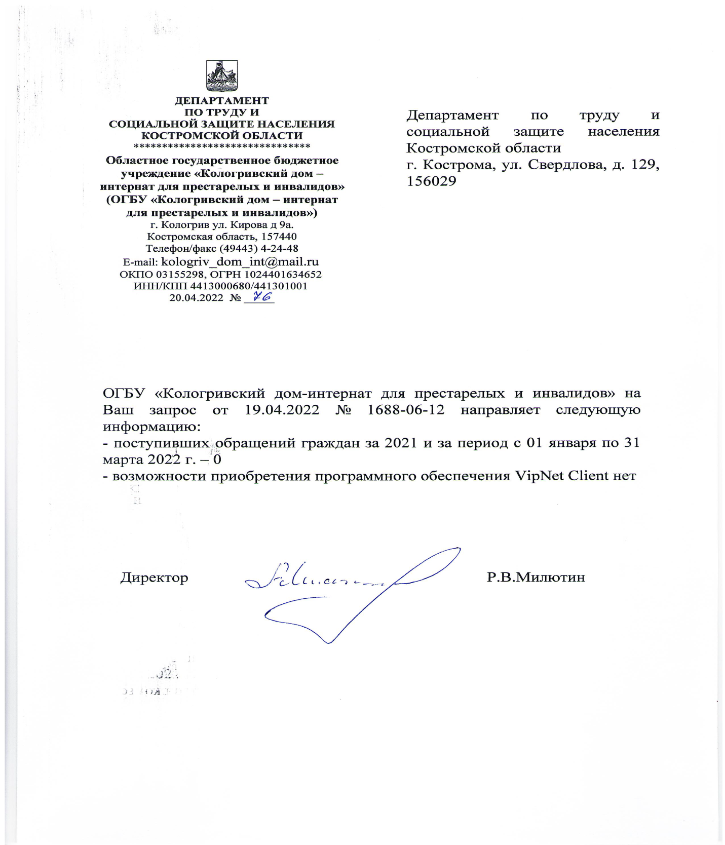

Р.В.Милютин

**ПРАВИЛА ВНУТРЕННЕГО РАСПОРЯДКА**

**ДЛЯ ПОЛУЧАТЕЛЕЙ СОЦИАЛЬНЫХ УСЛУГ**

**ОБЛАСТНОГО ГОСУДАРСТВЕННОГО БЮДЖЕТНОГО УЧРЕЖДЕНИЯ**

**«КОЛОГРИВСКИЙ ДОМ-ИНТЕРНАТ ДЛЯ ПРЕСТАРЕЛЫХ И ИНВАЛИДОВ».**

1. ОБЩИЕ ПОЛОЖЕНИЯ.

1.1. Категории граждан, имеющих право на стационарное социальное обслуживание в доме-интернате:

- граждане пожилого возраста (женщины старше 55 лет, мужчины старше 60 лет);

- инвалиды  первой и второй групп (старше 18 лет).

1.2. Прием престарелых и инвалидов в дом-интернат осуществляется при наличии путевки, выданной департаментом по труду и социальной защите населения Костромской области.

1.3. Престарелые и инвалиды, прибывшие на жительство в дом-интернат, сдают следующие документы:

1) путевка;

2) паспорт

3) личное дело;

4) страховой медицинский полис;

5) страховой пенсионный полис;

6) пенсионное удостоверение (при наличии);

7) военный билет с отметкой о снятии с учета (для военнообязанных);

8) справку МСЭ (подлинник) о группе инвалидности;

9) Результаты лабораторного исследования на кишечные инфекции с давностью не более 5-ти дней;

10) Индивидуальная программа реабилитации и абилитации для инвалидов, в которой должна быть рекомендация к пребыванию в доме-интернате общего типа (для инвалидов);

11) сведения о близких родственниках;

12) удостоверение ветерана ВОВ, труженика тыла, ветерана труда (при наличии).

2. ПОРЯДОК ПРИЕМА.

2.1. Поступающие в учреждение получатели социальных услуг в день прибытия проходят медицинский осмотр, который проводит дежурная медицинская сестра. Одновременно поступающим разъясняются правила внутреннего распорядка, размер оплаты за оказанные социальные услуги.

2.2. Помощники по уходу под руководством медицинской сестры проводит санитарную обработку поступившего престарелого или инвалида (бритьё, помывка в ванной комнате, обработка при необходимости). Вновь поступивший престарелый или инвалид помещается в приемно-карантинное отделение, сроком на 2 недели. Личные вещи по усмотрению старшей медицинской сестры и сестры-хозяйки принимаются в необходимом объеме, сдаются сестре-хозяйке для обработки и дезинфекции, маркируются личным отличительным знаком и выдаются в пользование получателя социальных услуг в зависимости от сезона.

2.3. При отсутствии личных вещей или невозможности их использовать, вновь поступившему престарелому или инвалиду выдается комплект одежды и обуви в зависимости от сезона и состояния здоровья со склада учреждения.

2.4. Бытовые электроприборы, телевизоры, радиоприемники, холодильники и другие предметы хозяйственно-бытового назначения, а также предметы культового обряда принимаются только с разрешения директора. При невозможности их приемки передаются родственникам, или лицам, доставившим гражданина.

2.5. Ценные бумаги, вещи, золото, драгоценности, деньги, в т.ч. валютные сбережения, по желанию поступающего, в день прибытия в присутствии сопровождающих лиц сдаются в бухгалтерию учреждения по акту. Акт составляется в трех экземплярах в присутствии главного бухгалтера, медицинской сестры, сестры-хозяйки учреждения, оформляется подписями всех присутствующих с указанием паспортных данных сопровождающего лица. Один экземпляр акта выдаётся на руки поступающему, другой подшивается в личное дело поступающего, третий хранится в сейфе вместе с данными ценностями.

2.6. Администрация учреждения не несет ответственности за сохранность ценных бумаг и вещей, перечисленных в п. 2.5., не преданных по акту, а также за сохранность личных архивов, документов, других атрибутов личной жизни в каком-либо виде (письма, фотографии, почетные грамоты и т.п.).

2.7. В день заселения с поступившим заключается договор на предоставление стационарных социальных услуг на основании его заявления. Поступивший пишет заявление в ПФ о перечислении 75% всех его доходов на счет учреждения в качестве оплаты за предоставленные социальные услуги. Поступивший получатель социальных услуг вносит плату наличными деньгами за социальные услуги со дня поступления до конца месяца поступления. Вновь поступившего ставят на довольствие в день поступления.

3. ПРАВИЛА ПРОЖИВАНИЯ В ДОМЕ-ИНТЕРНАТЕ.

3.1. Каждому получателю социальных услуг, принятому в учреждение предоставляются:

1) место в жилой комнате с набором необходимой мебели (кровать, прикроватная тумбочка; стул, место в шкафу для одежды (полка, вешалка);

2) при отсутствии пригодных для носки вещей, набор предметов верхней одежды, белья и обуви предоставляется со склада учреждения в зависимости от сезона, состояния здоровья получателя социальных услуг и в соответствии с существующими нормами;

3) питание в соответствии с рекомендуемым среднесуточным набором продуктов питания;

4) медицинская помощь в пределах существующих норм;

3.2. Размещение получателей социальных услуг по жилым комнатам производится заведующим отделением или старшей медицинской сестрой учреждения по согласованию с психологом, с учетом состояния здоровья, возраста, особенностей характера и, по возможности, в соответствии с личным желанием получателя социальных услуг.

3.3. Самовольный переход из одной комнаты в другую категорически запрещается.

3.4. Распорядок дня для получателей социальных услуг:

1) 06.00 - 07.00 подъем, утренний туалет, уборка помещений, проветривание помещений

2) 07-00 до 8-00 завтрак, прием лекарств

3) 08-00 до 12-00 обход заведующего отделением, администрации, дежурного медицинского персонала, лечебные процедуры, занятия по социокультурной реабилитации, занятия по трудотерапии, организованный досуг, прогулки на свежем воздухе

4) с 12-00 до 13-00 обед, прием лекарств

5) с 13-00 до 15-00 тихий час (дневной отдых)

6) с 15.00 до 15.30 полдник

7) с 15-30 до 17-00 лечебные процедуры, консультации врача, досуг, личное время, прогулки на свежем воздухе

8) с 17-00 до 18-00 ужин, прием лекарств

9) с 18-00 до 19-45 свободный досуг, личное время

10) с 19.45 до 20.00 проветривание помещений

11) с 20-00 до 21-00 дополнительное питание, вечерний досуг, лечебные процедуры

12) с 21-00 до 22-00 вечерний туалет

13)  с 22-00 до 06-00 ночной отдых

3.5. Получатели социальных услуг питаются в столовой учреждения. На основании заключения врача пища подаётся в комнаты тем престарелым и инвалидам, которые по состоянию здоровья не могут питаться в столовой. Список лиц, которые питаются в столовой, и список лиц, которым пища подается в комнаты, обновляется не реже 1 раза в месяц, составляется заведующим отделением или старшей медицинской сестрой учреждения за подписью директора, не позднее 5 числа текущего месяца.

4. МЕДИЦИНСКИЙ УХОД.

4.1. Медицинский персонал учреждения несет ответственность за состояние здоровья престарелых и инвалидов.

4.2. Заведующий отделения милосердия и старшая медицинская сестра учреждения делает ежедневный обход всех лежачих и тяжелобольных получателей социальных услуг.

4.3. Медсестра выполняет все процедуры, согласно назначений врача учреждения.

4.4. Врач учреждения 1 раз в неделю проводит обход всех получателей социальных услуг, заведующие отделениями и старшие медицинские сестры учреждения осуществляют контроль за физическим состоянием получателей социальных услуг ежедневно.

4.5. В случае ухудшения состояния здоровья любой получатель социальных услуг вправе обратиться за оказанием медицинской помощи к врачу или медперсоналу учреждения.

4.6. Получатели социальных услуг, нуждающиеся в стационарном лечении и специализированной медицинской помощи, направляются врачом учреждения в  Кологривскую центральную районную больницу (другие стационарные лечебные учреждения) при необходимости, с сопровождением медицинским персоналом учреждения

4.7. Лечение и профилактика заболеваний получателей социальных услуг осуществляется только под контролем медработников учреждения. Самолечение любыми препаратами категорически запрещается.

4.8. Инвалиды, проживающие в доме-интернате и нуждающиеся в переосвидетельствовании или освидетельствование группы инвалидности, проходят эту процедуру с помощью заведующего социально реабилитационным отделением учреждения.

5. САНИТАРНО-ГИГИЕНИЧЕСКИЕ МЕРОПРИЯТИЯ.

5.1. Получатели социальных услуг 1 раз в 7 дней посещают баню (душ) с одновременной сменой постельного и нательного белья, при необходимости- верхней одежды. В бане (душе) проводится санитарная обработка ногтей рук и ног получателей социальных услуг.

5.2. Лежачие и приравненные к ним получатели социальных услуг моются в эти же сроки или чаще, по мере необходимости. Смена нательного и постельного белья производится также по мере необходимости.

5.3. Стрижка получателей социальных услуг производится по мере необходимости. Бритьё мужчин осуществляется не реже 2-х раз в неделю. За внешний вид получателей социальных услуг ответственность несет старшая медицинская сестра, за состояние их одежды-сестра-хозяйка.

5.4. Каждый проживающий обязан, в соответствии со своим состояние здоровья, соблюдать чистоту и порядок в жилой комнате, местах общего пользования. Приведение постели по утрам и после тихого часа   в порядок – обязанность получателей социальных услуг способных к частичному самообслуживанию, не разрешается пребывание в постели в верхней одежде.

5.5. В прикроватных тумбочках производится ежедневная уборка с дезинфицирующей обработкой. Запрещается хранить в тумбочках скоропортящиеся продукты и продукты с вышедшим сроком годности. Старшая медицинская сестра, совместно с медработниками, не реже 1 раза в 7 дней, проводят осмотр прикроватных тумбочках, сестра-хозяйка осматривает состояние одежды, хранящейся в шкафах. Уборка тумбочек возлагается на помощников по уходу.

5.6. Стирка белья и одежды производится в прачечной учреждения, куда его сдает сестра-хозяйка. Помощники по уходу производят смену постельного белья, нательного белье и верхняя одежда заменяются в бане. Чистое нательное и постельное белье, а также верхнюю одежду выдает со склада сестра-хозяйка.

5.7. Стирка белья и одежды в жилом корпусе категорически запрещается. Глажение белья производится в прачечной учреждения.

5.8. Штопку белья осуществляет швея, которая имеет право привлекать к этой работе престарелых и инвалидов по их личному согласию и рекомендации врача.

5.9. Курение в комнатах и санитарно-гигиенических помещениях (туалетах) строго запрещено. Для курения отведены специальные места на улице. Употребление спиртных напитков в комнатах и на территории учреждения не разрешается.

5.10. За испорченные (умышленно или по неосторожности) или утраченные вещи учреждения получатели социальных услуг несут материальную ответственность.

6. РЕЖИМ СНА И ОТДЫХА.

6.1. Время сна устанавливается с 21-00 час. до 7-00 час.

6.2. Время дневного сна устанавливается с 13-30 час. до 15-00 час.

6.3. Во время ночного и дневного сна сотрудники обязаны соблюдать тишину. Кроме исключительных случаев, связанные с выполнением срочных хозяйственных работ, запрещается громко разговаривать, стучать, включать телевизор и радио, убирать помещения с применением электроприборов и т.п.

6.4. Прогулки на свежем воздухе на территории учреждения и вне ее разрешаются по рекомендации врача.

6.5. Время общих прогулок:

1) Утром с 11-00. до 12-00 час.

2) Вечером с 16-30 час. до 17-00 час.

6.6. Время прогулок может изменяться согласно индивидуальных рекомендаций врача. Выход за территорию учреждения разрешается с уведомлением дежурного медперсонала. Получатели социальных услуг обязаны после возвращения с прогулок, особенно в вечернее время, известить о своем возвращении дежурный медперсонал.

7. ОТПУСКА ПОЛУЧАТЕЛЕЙ СОЦИАЛЬНЫХ УСЛУГ И ПОСЕЩЕНИЕ ИХ В УЧРЕЖДЕНИИ.

7.1. Получатели социальных услуг имеют право на отпуск для посещения родственников и улаживания личных дел.

7.2. Получатель социальных услуг подаёт заявление на имя директора учреждения с визой врача о предоставлении ему отпуска, а также письменное согласие родственников принять на этот срок получателя социальных услуг и создать ему надлежащие бытовые условия..

7.3. Период отпуска до 3-х дней не требует предоставления справок из ЛПУ Кологривская ЦРБ  и сдачи анализов. При предоставлении отпуска свыше 3-х дней получатель социальных услуг по возвращению обязаны предоставить справку об отсутствии инфекционных заболеваний в месте его проживания во время отпуска, а также сдать анализы по указанию врача.

7.4. При отпуске сроком более чем 5 дней, при возвращении в учреждение получатели социальных услуг помещается в карантинное отделение на 1 неделю.

7.5. Долгосрочный отпуск на период до 1-го календарного месяца оформляется в присутствии родственников, желающих принять получателя социальных услуг к себе на этот срок.

7.6. В течение краткосрочного отпуска на период от 1-го до 3-х дней получатель социальных услуг не снимается с довольствия и имеет право при досрочном возвращении из отпуска получить питание на момент возвращения. При более длительном отпуске престарелый или инвалид снимается с питания в день выбытия и, при досрочном возвращении из отпуска, имеет право на питание только со следующего дня.

7.7. Другие моменты, связанные с предоставлением отпусков, регулируются в индивидуальном порядке директором учреждения.

7.8 Посещение получателей социальных услуг их родственниками или знакомыми разрешается с ведома руководства учреждения в часы, установленные для посещения. Нахождение посторонних лиц в жилых комнатах не разрешается, за исключением посещения лежачих или приравненных к ним получателей социальных услуг.

Порядок пропуска посетителей в учреждение.

Разрешено свободное посещение получателей социальных услуг законными представителями, адвокатами, нотариусами, представителями общественных и (или) иных организаций, священнослужителями, а также родственниками и другими лицами (далее посетителями)

в рабочие и нерабочие (праздничные) дни: с 08:00 до 20:00.

Посетители (посторонние лица) пропускаются в учреждение по предъявлению паспорта или иного документа, удостоверяющего личность, с обязательной фиксацией данных документа в журнале регистрации посетителей (паспортные данные, время прибытия, время убытия, к кому прибыл, цель посещения учреждения). Посетители после регистрации, контроля температуры тела, обработки рук дезинфицирующими средствами, перемещаются по территории учреждения в сопровождении медицинского работника.

Представителям общественных и (или) иных организаций посещение разрешается только после письменного заявления получателя социальных услуг, которого планируют посетить представители, и письменного согласия директора ОГБУ “Кологривский дом-интернат для престарелых и инвалидов”. При этом наличие документов у представителей о причастии их к общественной и (или) иной организации обязательно.

Не допускаются в дом-интернат посетители в состоянии алкогольного и токсического опьянения.

Запрещается проносить спиртные напитки.

Посетителям иметь при себе медицинскую маску, перчатки, бахилы.

Организован контроль температуры тела посетителей при входе в учреждение, обработка рук дезинфицирующими средствами. Лица с температурой тела выше 37 градусов и признаками острой респираторной инфекции к посещению не допускаются.

8. ВЫПИСКА ИЗ УЧРЕЖДЕНИЯ.

8.1. Выписка престарелого или инвалида осуществляется по следующим причинам:

1) по личному заявлению;

2) за систематическое нарушение Правил внутреннего распорядка;

3) Ввиду самовольного ухода с территории учреждения на срок более одних суток;

4) Перевод в ПНИ или другой интернат любого типа.

8.2. К нарушениям Правил внутреннего распорядка учреждения, кроме указанных в п.3, относится следующее:

1) систематическое распитие спиртных напитков, повлекшее за собой расстройство здоровья, о чем врачом учреждения делается запись в истории болезни получателя социальных услуг;

2) систематическое грубое, недостойное поведение с применением нецензурной брани по отношению к другим получателям социальных услуг и сотрудникам, о чем имеются записи в книге приема-передачи смен дежурного медперсонала.

3) систематическое проявление неуживчивости характера, провоцирование ссор с соседями по комнате, нежелание принимать участие в общественной жизни учреждения, нежелание заниматься самообслуживанием, несмотря на рекомендации врача, другие обстоятельства, о чем имеются соответствующие докладные дежурного медперсонала..

8.3. За систематическое нарушения Правил внутреннего распорядка предусматриваются следующие меры:

1) предупреждение

2) выговор

3) ходатайство перед Департаментом по труду и социальной защите населения Костромской области об отчислении из списков получателей социальных услуг.

4) принудительное выселение по решению суда

9. ВЗАИМООТНОШЕНИЯ ПОЛУЧАТЕЛЕЙ СОЦИАЛЬНЫХ УСЛУГ И СОТРУДНИКОВ.

9.1. Руководство учреждением осуществляет директор, который несет ответственность за деятельность учреждения по всем направлениям.

9.2. Директор в пределах своей компетенции издает приказы в отношении получателей социальных услуг и сотрудников, применяет меры взыскания и поощрения к ним.

9.3. Получатели социальных услуг в учреждении должны оказывать друг другу взаимную поддержку и помощь, принимать посильное участие во всех сторонах деятельности учреждения, бережно относиться к общественному имуществу.

9.4. Получатели социальных услуг в учреждении должны быть взаимно вежливы, уважительны в общении друг с другом, соблюдать Правила внутреннего распорядка.

9.5. Директор и сотрудники учреждения в дополнение к данным Правилам внутреннего распорядка руководствуются в работе с получателями социальных услуг нормативными актами, изданными Администрацией учреждения и департаментом по труду и социальной защите населения Костромской области, Федеральными нормативными актами.

10.ПРАВИЛА ПРИЕМА ПЕРЕДАЧ И ХРАНЕНИЯ ПРОДУКТОВ В ОТДЕЛЕНИИ

Допустимые к приему в отделения продукты:

* Сыры твердые, неострые, несоленые — 200гр,
* Молочные продукты в заводской упаковке — до 0,5л,
* Кондитерские и мучные изделия (печенье, конфеты, выпечка, сахар) — до 200 г каждого наименования,

варенье — до 0,5кг,

* Соки, минеральная вода — до 0,5л каждого наименования,
* Ягоды на один прием — до 300 г, фрукты и овощи на 2-3 дня — до 1 кг,
* Яйца вареные — до 2х штук,
* Масло сливочное до – 100 г.

Скоропортящиеся продукты после вскрытия упаковки хранятся в холодильнике не более 12 ч при температуре +4* - -2*С.

Запрещается передача получателям социальных услуг:

* кур, цыплят отварных,
* паштетов, студней, заливных (мясных, рыбных),
* пельменей, блинчиков, беляшей с мясом,
* заправленных винегретов, салатов (овощных, рыбных, мясных),
* кондитерских изделий с заварным кремом и кремом из сливок, шоколадных изделий,
* бутербродов с колбасой, ветчиной, рыбой и т.д.,
* простокваши (самоквасов), непастеризованного молока,
* сырых яиц, полуфабрикатов,
* продуктов с истекшим сроком годности, наличием плесени, гнили, повреждения упаковки,
* консервированных продуктов, в том числе домашнего приготовления,
* алкогольных напитков

Правила хранения продуктов в холодильнике:

Продукты хранятся в индивидуальных целлофановых (полиэтиленовых) пакетах с указанием   
ФИО проживающего   
№ комнаты  
Дата получения передачи   
Ежедневно дежурная (палатная) медицинская сестра отделения проверяет соблюдение правил хранения и сроков годности пищевых продуктов, хранящихся в холодильниках отделениях и тумбочках получателей социальных услуг.

ВНИМАНИЕ!

При обнаружении пищевых продуктов с истекшим сроком годности, с нарушением правил хранения, а так же имеющих признаки порчи, они изымаются в пищевые отходы.   
О правилах хранения личных пищевых продуктов получатель социальных услуг информируется при поступлении в учреждение под роспись.

**ВНИМАНИЕ**

**Посещение получателей социальных услуг ОГБУ «Кологривский дом-интернат для престарелых и инвалидов» родственниками и другими лицами будет проходить с учетом рекомендаций по организации очных посещений граждан, проживающих (пребывающих) в стационарных организациях в условиях сохранения рисков распространения новой коронавирусной инфекции (COVID-19).**

**Вопросы можно задать по телефонам:**

**Медицинская часть**

**отделение д. Суховерхово: 8 (49443) 4-24-39;**

**психоневрологическое отделение д. Черменино: 8 (49443) 4-31-83;**

**Заместитель директора: 8 (49443) 4-24-48.**

**Порядок пропуска посетителей в учреждение.**

**Разрешается свободное посещение получателей социальных услуг законными представителями, адвокатами, нотариусами, представителями общественных и (или) иных организаций, священнослужителями, а также родственниками и другими лицами (далее посетителями):**

**в рабочие и нерабочие (праздничные) дни: с 08:00 до 20:00.**

**Посетители (посторонние лица) пропускаются в учреждение по предъявлению паспорта или иного документа, удостоверяющего личность, с обязательной фиксацией данных документа в журнале регистрации посетителей (паспортные данные, время прибытия, время убытия, к кому прибыл, цель посещения учреждения). Посетители после регистрации, контроля температуры тела, обработки рук дезинфицирующими средствами, перемещаются по территории учреждения в сопровождении медицинского работника.**

**Представителям общественных и (или) иных организаций посещение разрешается только после письменного заявления получателя социальных услуг, которого планируют посетить представители, и письменного согласия директора ОГБУ “Кологривский дом-интернат для престарелых и инвалидов”. При этом наличие документов у представителей о причастии их к общественной и (или) иной организации обязательно.**

**Не допускаются в дом-интернат посетители в состоянии алкогольного и токсического опьянения.**

**Запрещается проносить спиртные напитки.**

**Организован контроль температуры тела посетителей при входе в учреждение, обработка рук дезинфицирующими средствами. Лица с температурой тела выше 37 градусов и признаками острой респираторной инфекции к посещению не допускаются.**